МИНИСТЕРСТВО ОБРАЗОВАНИЯ И НАУКИ АЛТАЙСКОГО КРАЯ

КРАЕВОЕ ГОСУДАРСТВЕННОЕ БЮДЖЕТНОЕ ОБЩЕОБРАЗОВАТЕЛЬНОЕ УЧРЕЖДЕНИЕ

«БИЙСКИЙ ЛИЦЕЙ-ИНТЕРНАТ АЛТАЙСКОГО КРАЯ»

Город Бийск, 659302, улица Михаила Кутузова, дом 9/3

Тел.факс 8(3854) 31-26-53, 31-26-49 e-mail: biysk-liceum@edu22.info

Проектная работа «Определение популяции водоплавающих птиц по фотовидеоданным»

Выполнил ученик 11 класса Карташов Иван Андреевич

Руководитель Вигуль Владимир Александрович

Бийск, 2020 год

ОГЛАВЛЕНИЕ

ВВЕДЕНИЕ……………………………………………………

ГЛАВА1.Технология ИНС и компьютерного зрения………

* 1. Что из себя представляет……………………………
  2. Связь ИНС с науками……………….
  3. Технология компьютерного зрения……………….

ГЛАВА 2.Нейронная сеть Mask-RCNN………………………

2.1. Что из себя представляет……………………………

2.2. Области применения и возможности……………

ГЛАВА3.Разработка…………………………………………

3.1. Процесс формирования датасета……………………

3.2. Процесстренировки модели………………………

3.3. Подсчёт………………………………………………

ЗАКЛЮЧЕНИЕ……………………………………………….

СПИСОК ИСПОЛЬЗОВАННОЙ ЛИТЕРАТУРЫ…………

ПРИЛОЖЕНИЯ………………………………………………

ВВЕДЕНИЕ

Я считаю выбранную тему актуальной: в период с начала семнадцатого века по конец двадцатого вымерло 68 видов млекопитающих и 130 видов птиц. Это - масштабная экологическая проблема, ведь если исчезает одно звено экосистемы, страдают и остальные. Первый в шаг решении этой проблемы – эффективный мониторинг популяции.

Цель: Автоматизация оценки численности популяции водоплавающих птиц по данным фото-видеосъёмки

Для достижения поставленной цели потребовалось решить следующие задачи:

1. Сбор данных для обучения, структуризация - формирование набора данных («датасета»)
2. Выбор конкретной реализации ИНС
3. Её обучение на тренировочном наборе данных
4. Проверка работоспособности на контрольных наборах данных
5. Разработка продукта, удобного для конечного пользователя.

ГЛАВА 1.Технология ИНС и компьютерного зрения

1.1.Что из себя представляет

Для реализации принято решение использовать технологию искусственных нейронных сетей (ИНС) - математической модели в программно-аппаратном воплощении, построенной по принципу организации и функционирования биологических нейронных сетей — сетей нервных клеток живого организма. Именно нейронные сети показывают высокую эффективность при необходимости сегментации объектов на изображении с использованием методов компьютерного зрения.

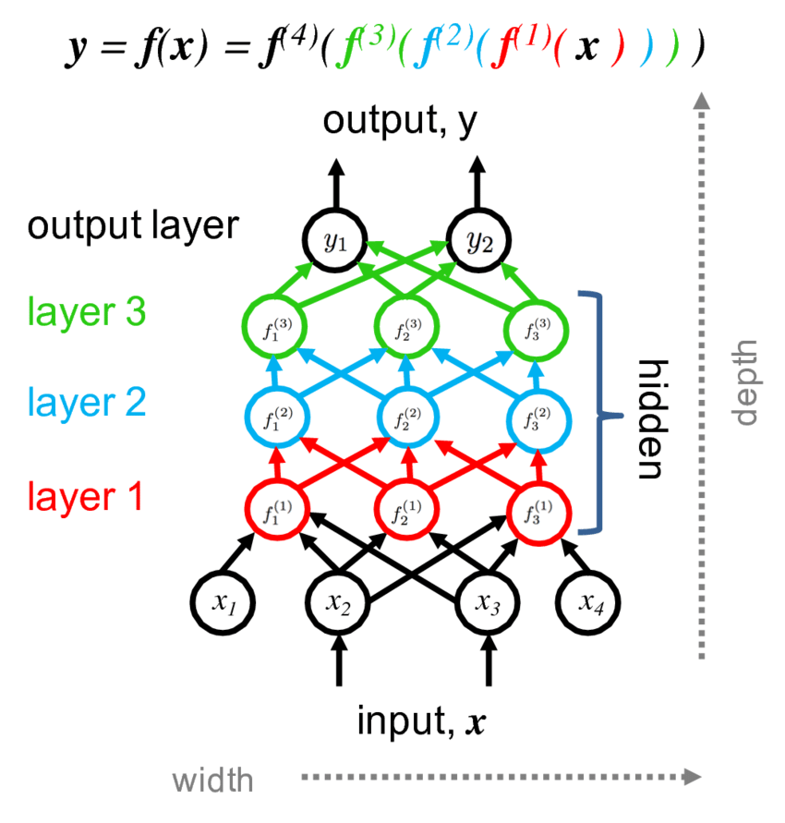

Рис. 1 – Структура свёрточной нейронной сети

1.2. Связь ИНС с науками

С точки зрения машинного обучения, нейронная сеть представляет собой частный случай методов распознавания образов, дискриминантного анализа, методов кластеризации и т. п.

С точки зрения математики, обучение нейронных сетей — это многопараметрическая задача нелинейной оптимизации.

С точки зрения кибернетики, нейронная сеть используется в задачах адаптивного управления и как алгоритмы для робототехники.

С точки зрения искусственного интеллекта, ИНС является основой философского течения коннекционизма и основным направлением в структурном подходе по изучению возможности построения (моделирования) естественного интеллекта с помощью компьютерных алгоритмов.

1.3. Технология компьютерного зрения

Компьютерное зрение (иначе техническое зрение) — теория и технология создания машин, которые могут производить обнаружение, отслеживание и классификацию объектов. Как научная дисциплина, компьютерное зрение относится к теории и технологии создания искусственных систем, которые получают информацию из изображений.

**Типы задач:**

Обычно современные задачи компьютерного зрения разделяют на четыре вида):

**Classification** — классификация изображения по типу объекта, которое оно содержит;

**Semantic segmentation** — определение всех пикселей объектов определённого класса или фона на изображении. Если несколько объектов одного класса перекрываются, их пиксели никак не отделяются друг от друга;

**Object detection** — обнаружение всех объектов указанных классов и определение охватывающей рамки для каждого из них;

**Instance segmentation** — определение пикселей, принадлежащих каждому объекту каждого класса по отдельности;

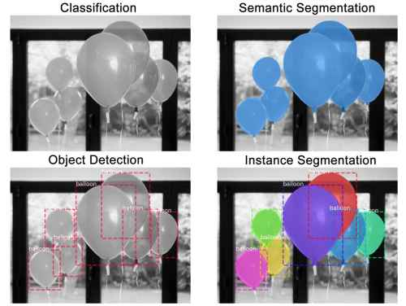

Рис. 2 – Задачи компьютерного зрения

ГЛАВА 2.Нейронная сеть Mask-RCNN

2.1. Что из себя представляет

Времена, когда одной из самых актуальных задач компьютерного зрения была способность отличать фотографии собак от фотографий кошек, уже остались в прошлом. На данный момент нейронные сети способны выполнять куда более сложные и интересные задания по обработке изображений. В частности, сеть с архитектурой Mask R-CNN позволяет выделять на фотографиях контуры («маски») экземпляров разных объектов, даже если таких экземпляров несколько, они имеют различный размер и частично перекрываются. Сеть так же способна к распознаванию поз людей на изображении.

2.2. Области применения и возможности

**Примеры использования нейронной сети Mask-RCNN:**

* системы видеонаблюдения в офисах, на производстве, в торговых центрах, на улицах;
* системы управления автомобилями, предотвращающие столкновения с препятствием;
* медицинские системы анализа изображений;
* сортировка, поиск брака и другие операции в серийном производстве;
* технологии дополненной и виртуальной реальности;
* системы геопозиционирования и картографические системы;
* системы контроля точности в строительстве и реконструкции;
* анализ эмоционального состояния человека;
* чтение штрих-кодов в торговле и на складских комплексах;
* конвертация бумажных книг и документов в цифровые форматы.

ГЛАВА 3. Разработка

3.1. Процесс формирования датасета

Основываясь на данных с веб-камер нашего города, доступных на сайте ООО «Сотрудник» (см. http://digibi.ru/cgi-bin/mpcreator?action=web), сохранённых в виде отдельных кадров, был создан набор данных, который имеет вид изображений разного размера и содержания (различное время суток, ракурс вебкамер и т.п.) для тренировки и, в то же время, для проверки результатов работы нейронной сети. Фаворитные данные (данные координат силуэтов птиц) для обучения сети выделялись вручную и сохранялись в JSON-файле.

3.2. Процесс тренировки модели

После оформления датасета проводилось обучение (тренировка) ИНС. Этот процесс позволяет получить правильные параметы (весовые коэффициенты), которые понадобятся для определения птиц.

Сервис https://colab.research.google.com был использован для разработки и доступа к мощному вычислительному ресурсу. Это ускорило процесс по сравнению с работой на персональном компьютере. После обучение на подготовленном наборе данных (около 500 изображений), было выяснено, что точность недостаточно высока и принято решение добавить больше изображений для тренировки. Для этого я обратился к руководителю моего проекта, в результате количества изображений стало равняться одной тысяче. После тестового запуска, погрешность определения числа птиц на изображении составила 1-2 птицы.

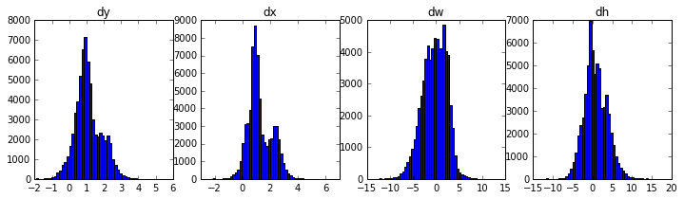

Рис. 3 – Гистограмма весов

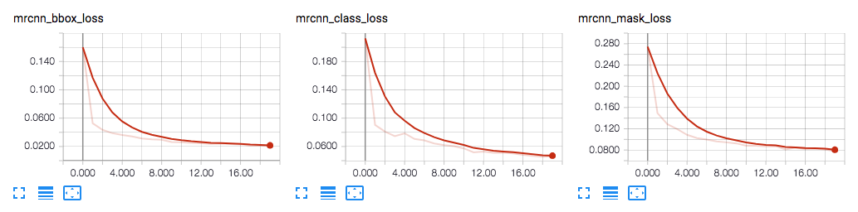

Рис. 4 – Визуализация весов

3.3. Подсчёт

В конечном итоге был подготовлен код, подсчитывающий количество птиц на снимке с камеры.Ссылка на код проекта:

<https://colab.research.google.com/drive/1JTat5A2NDMeDLfREv01PILyJPtuKB6Fe>

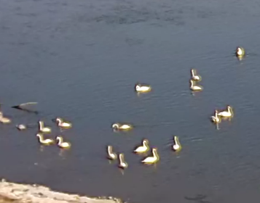

Рис.5 – Фрагмент кадра с веб-камеры в п. Молодёжный

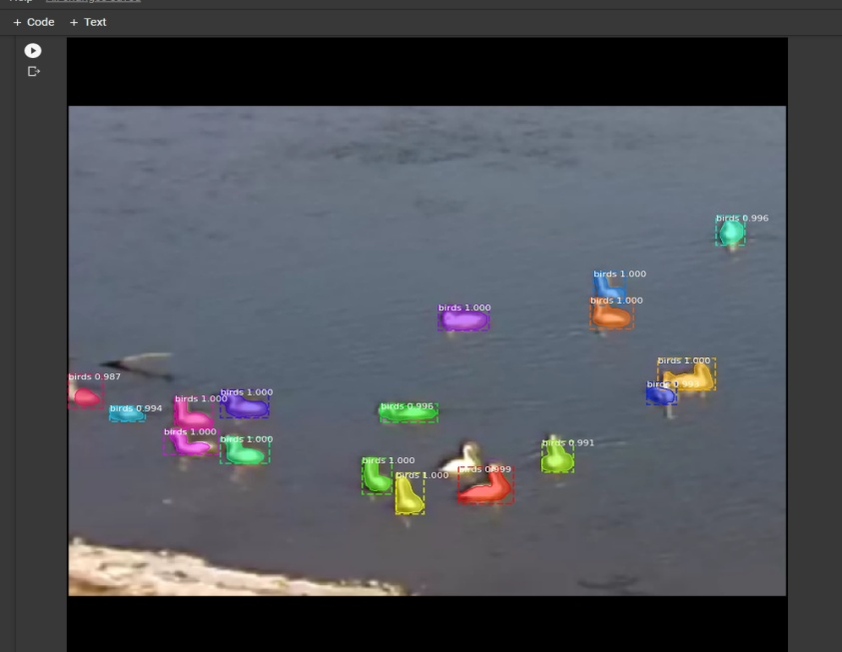

Рис.6 – Распознавание птиц в кадре

Выбранная архитектура нейронной сети определяет так же коэффициент достоверности при сегментации объекта на изображении. На основании выходных данных в виде фрагмента кадра после выполненной сегментации, я могу утверждать, что птица определена с высокой уверенностью.

Безусловно, человек более точен в подобном подсчете, однако разработанный программный кода автоматизирует труд, работая с приемлемой точностью и сокращая временные затраты.

ЗАКЛЮЧЕНИЕ

В результате интереса к области экологии, программирования, нейронных сетей и машинного обучения, мне удалось автоматизировать труд человека и организовать подсчет количества водоплавающих птиц. В процессе работы я успешно собрал данные для обучения («датасет»), выбрал ИНС, обучил её на тренировочном наборе данных, проверил работоспособность и создал условия для испытания моей программы. Получив высокую точность (коэффициент достоверности сегментации отдельной птицы равен единице, что говорит об уверенности предсказания определения конкретной птицы), я принял решение поделиться кодом на сервисе Google Colab. На данный момент специалисты могут загружать изображения за определенный период времени в директорию проекта, указывать к ней путь и получать на выходе число птиц. Я успешно автоматизировал оценку численности популяции водоплавающих птиц по данным фото-видеосъемки.

Направления дальнейшего развития проекта:

1) Оценка размера популяции водоплавающих птиц по выборке - определение размера популяции в зависимости от отношения количества птиц в определенном регионе и реальной популяции

2) Ведение статистики отдельных регионов и популяризация слежения за ней (обработка данных с веб-камер города и их обработка через программу)

3) Разработка веб-версии для удобного использования конечными пользователями.

СПИСОК ИСПОЛЬЗУЕМОЙ ЛИТЕРАТУРЫ

Википедия – определения, информация о ИНС, иллюстрации

https://habr.com/ru/post/421299/ - Mask-RCNN

https://arxiv.org/abs/1703.0687- Mask-RCNN

https://github.com/matterport/Mask_RCNN - официальная документация Mask-RCNN

ПРИЛОЖЕНИЯ





